**Муниципальное автономное общеобразовательное учреждение**

**«Средняя школа № 40»**

|  |  |  |
| --- | --- | --- |
| **«Рассмотрено»**  Руководитель МО  ____________/__________  ФИО  Протокол № ________ от  «_____» _________2018г | **«Согласовано»**  Заместитель директора по  УВР МАОУ «СОШ № 40»  _________/Свириденко Е.В.  ФИО  «____» _________2018г | **«Утверждаю»**  Директор «МАОУ СОШ № 40»  __________/ Цыбикжапов Б.Д.  ФИО  Приказ №_______ от  «_____»_________ 2018г |

**РАБОЧАЯ ПРОГРАММА**

**Ерко Е.М., 1 категория**

**_________________________________________**

Ф.И.О., категория

**Черчение,**

**8 класс**

по **_________________________________________**

предмет, класс и т.п.

Рассмотрено на заседании

Педагогического совета

Протокол №________ от

«_____»________2018г.

г.Улан-Удэ

2018 – 2019 учебный год

**Содержание:**

Пояснительная записка

1. Планируемые результаты изучения учебного предмета
2. Содержание курса
3. Календарно-тематическое планирование по черчению
4. Контролируемые элементы содержания программ

**Пояснительная записка**

Рабочая программа по «Черчению» для 8 класса составлена на основе Федерального компонента государственного стандарта основного общего образования, программы основного общего образования с учётом требований стандартов второго поколения ФГОС. Основной общеобразовательной программы основного общего образования МАОУ «СОШ №40 г.Улан-Удэ», Положением о рабочей программе МАОУ «СОШ №40 г.Улан-Удэ».

            Курс направлен на достижение **следующих целей,** обеспечивающих реализацию личностно-ориентированного, когнитивно-коммуникативного, деятельностного подходов к обучению «Черчению»:

* Развитие инновационной творческой деятельности в процессе решения прикладных задач.
* Овладение методами проектной деятельности, решения творческих задач, моделирования, конструирования.
* Овладение средствами и формами графического отображения объектов или процессов, правилами выполнения графической документации.
* Формирование умений устанавливать взаимосвязь знаний по разным предметам для решения прикладных учебных задач.
* Формирование представлений о мире профессий, связанных с изучаемыми технологиями, и их  востребованностью  на рынке труда.
* Приобщение школьников к графической культуре – совокупности достижений человечества в области освоения графических способов передачи информации

**Цели и задачи курса:**

Программа ставит **целью:**

**-** научить школьников читать и выполнять чертежи деталей и сборочных единиц, а также применять графические знания при решении задач с творческим содержанием.

В процессе обучения черчению ставятся **задачи:**

- сформировать у учащихся знания об ортогональном (прямоугольном) проецировании на одну, две и три плоскости проекций, о построении аксонометрических проекций (диметрии и изометрии) и приемах выполнения технических рисунков;

-ознакомить учащихся с правилами выполнения чертежей, установленными государственными стандартами ЕСКД;

-обучить воссоздавать образы предметов, анализировать их форму, расчленять на его составные элементы;

-развивать все виды мышления, соприкасающиеся с графической деятельностью школьников;

-обучить самостоятельно, пользоваться учебными и справочными материалами;

-прививать культуру графического труда.

Настоящая учебная программа рассчитана для общеобразовательных школ. Изучение курса черчения рассчитано на два года обучения, один час в неделю. Всего за год 34+2(резерв) часа.

**Основная задача** курса черчения – формирование учащихся технического мышления, пространственных представлений, а также способностей к познанию техники с помощью графических изображений. Задачу развития познавательного интереса следует рассматривать в черчении как стимул активизации деятельности школьника, как эффективный инструмент, позволяющий учителю сделать процесс обучения интересным, привлекательным, выделяя в нём те аспекты, которые смогут привлечь к себе внимание ученика.

В число задач политехнической подготовки входят ознакомление учащихся с основами производства, развитие конструкторских способностей, изучение роли чертежа в современном производстве, установление логической связи черчения с другими предметами политехнического цикла, выражающейся, в частности, в повышении требовательности к качеству графических работ школьников на уроках математики, физики, химии, труда. В результате этого будет совершенствоваться общая графическая грамотность учащихся. В задачу обучения черчению входит также подготовка школьников к самостоятельной работе со справочной и специальной литературой для решения возникающих проблем.

Черчение как учебный предмет во многом специфичен и значительно отличается от других школьных дисциплин. По этой причине совокупность методов обучения черчению отличается от методов обучения других предметов. Однако отдельные методы обучения, применяемые в черчении, не являются особыми методами. Они представляют собой видоизменение общих методов обучения.

В изучении курса черчения используются следующие **методы**:

*Рассказ, объяснение, беседа, лекции, наблюдение, моделирование и конструирование, выполнение графических работ, работа с учебником и справочным материалом*

**Характеристика видов контроля качества знаний по**

**черчению.**

Модернизация системы образования предполагает существенное изменение организации контроля качества знаний обучаемых и качество преподавания в соответствии с учебными планами и учебниками. Предметом педагогического контроля является оценка результатов организованного в нем педагогического процесса. Основным предметом оценки результатов являются знания, результатов обучения – умения, навыки и результатов воспитания – мировоззренческие установки, интересы, мотивы и потребности личности.

**Виды контроля на уроках черчения:**

1. Текущий - выявление глубины, объёма и качества восприятия материала. Определение имеющихся проблем в знаниях и нахождение путей их устранения. Выявление уровня овладения навыками самостоятельной работы, определение путей развития;
2. Периодический - проверка прочности усвоения полученных знаний через более продолжительный период. Охват значительных по объёму разделов курса в форме зачёта, собеседования и т. д. обобщение и систематизация знании темы;
3. Итоговый - выявление степени усвоения знаний раздела нескольких тем в форме зачёта, контрольной работы. Оценка знаний, умений, навыков в соответствии с требованиями учебной программы. Эти методы и формы контроля делают урок интересным и, как следствие активизируют учебный процесс.

В 8 классе на изучение черчения отводится 1 час в неделю, всего 34 часа (34 учебные недели).

**Сроки реализации программы:** 2018-2019год.

**Структура рабочей программы состоит:**

1. Планируемые результаты освоения конкретного учебного предмета, курса.
2. Содержание учебного курса.
3. Календарно-тематическое планирование с определением основных видов учебной деятельности.
4. Контролируемые элементы содержания программ

НРК представлен в разделах

1. **Планируемые результаты изучения учебного процесса.**

В соответствии с требованиями к результатам освоения основной образовательной программы общего образования Федерального государственного образовательного стандарта обучение на занятиях по черчению направлено на достижение учащимися личностных, метапредметных и предметных результатов.

**Личностные результаты** отображают готовность и способность обучающихся к саморазвитию, ценностно-смысловые установки и личностные качества; сформированность основ российской, гражданской идентичности:

* патриотизма, любви и уважения к Отечеству, чувства гордости за свою Родину, прошлое и настоящее многонационального народа России;
* осознание своей этнической принадлежности, знание культуры своего народа, своего края, основ культурного наследия народов России и человечества; усвоение гуманистических, традиционных ценностей многонационального российского общества;
* готовность и способность обучающихся к саморазвитию и личностному самоопределению на основе мотивации к обучению и познанию;
* готовность и способность обучающихся к формированию ценностно-смысловых установок: формированию осознанного, уважительного и доброжелательного отношения к другому человеку, его мнению и мировоззрению; формированию коммуникативной компетентности в общении и сотрудничестве со сверстниками и взрослыми в процессе образовательной и творческой деятельности; осознание значения семьи в жизни человека и общества.

**Метапредметные результаты** освоения основной образовательной программы по Изобразительному искусству основного общего образования должны отражать:

* умение самостоятельно определять цели своего обучения, ставить и формулировать новые задачи в учебе;
* умение самостоятельно планировать пути достижения целей, в том числе альтернативные;
* умение соотносить свои действия с планируемыми результатами, корректировать свои действия в соответствии с изменяющейся задачей;
* умение оценивать правильность выполнения учебной задачи;
* владение основами самоконтроля, самооценки;
* умение организовывать сотрудничество и совместную деятельность с учителем и сверстниками, разрешать конфликты, формулировать, аргументировать и отстаивать свое мнение.

**Предметные результаты** представляют собой освоенный обучающимися опыт деятельности по получению нового знания, его преобразованию и применению, а также систему основополагающих элементов научного знания:

* приобщение к графической культуре как совокупности достижений человечества в области освоения графических способов передачи информации;
* развитие зрительной памяти, ассоциативного мышления;
* развитие визуально – пространственного мышления;
* приобретение опыта создания творческих работ с элементами конструирования, в том числе базирующихся на ИКТ;
* формирование стойкого интереса к творческой деятельности.

**Контрольно-измерительные материалы.**

**Тест по теме «Способы проецирования».**

**Часть А 1**. Проецирование называется центральным, если:

а) проецирующие лучи исходят из одной точки; б) проецирующие лучи параллельны и составляют с плоскостью прямой угол; в) проецирующие лучи попадают в одну точку на плоскости.

2. В фронтальной диметрической проекции ось Y располагается к горизонтали под углом:

а) 90 градусов; б) 45 градусов; в) 30 градусов.

3. Назовите аксонометрическую проекцию, в которой по всем осям откладываются действительные размеры: а) фронтальная диметрическая проекция; б) прямоугольная изометрическая проекция.

4. В прямоугольной изометрической проекции угол между осью Х (или осью Y) и горизонталью составляет:

а) 45 градусов; б) 120 градусов; в) 30 градусов. 5.В диметрической проекции размеры уменьшаются в два раза по оси: а) Y; б) Х; в) Z.

**Часть В 1.** Соотнесите изображение и способ проецирования:

1) косоугольное; 2) центральное; 3) прямоугольное.

2. Соотнесите изображение проекции предмета, обозначенной цифрой с направлением проецирования, обозначенным буквой:

3. Выберете правильное обозначение осей в диметрической проекции

**Задания:**

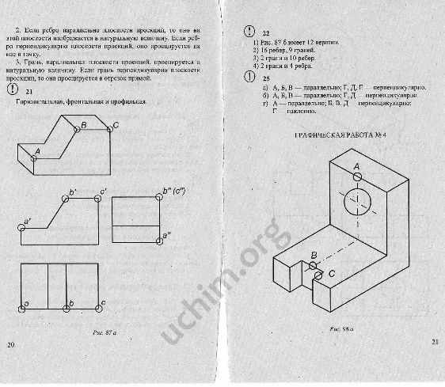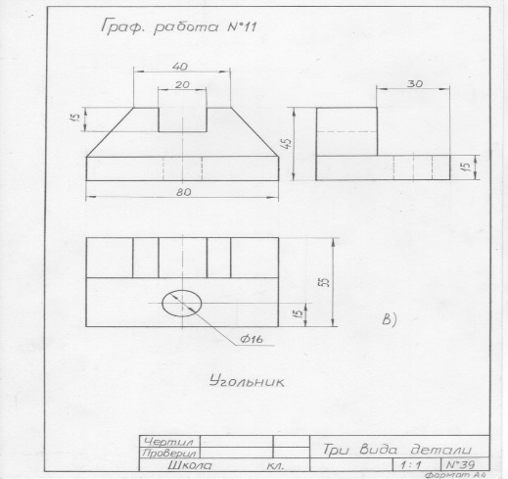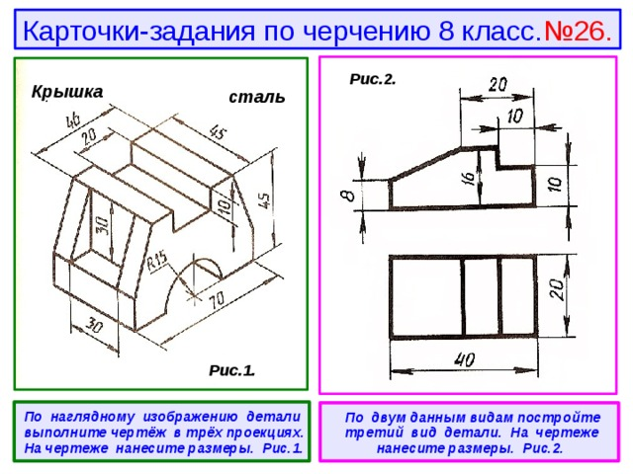

**Нормы оценки знаний, умений и навыков**

**обучающихся по черчению**

В процессе обучения используется текущая и итоговая форма проверки знаний, для осуществления которых применяется устный и письменный опрос, самостоятельные графические работы.

Главной формой проверки знаний является выполнение графических работ. Программой по черчению предусмотрено значительное количество обязательных графических работ, которые позволяют учителю контролировать и систематизировать знания учащихся программного материала. Одна из обязательных графических работ является контрольной.

Контрольная работа даёт возможность выявить уровень усвоения знаний, умений и навыков учащихся, приобретённых за год или курс обучения черчению; самостоятельная работа позволяет судить об их уровне по отдельной теме или разделу программы.

Знания и умения, учащихся оцениваются по пяти бальной системе. За графические работы выставляются две оценки, за правильность выполнения и качество графического оформления чертежа.

Для обеспечения хорошего качества проверки графических работ, вести её целесообразно по следующему плану:

1. Проверка правильности оформления чертежа (выполнение рамки, основной надписи, начертание букв и цифр чертёжным шрифтом, нанесение размеров).
2. Проверка правильности построения чертежа (соблюдение проекционной связи, применение типов линий согласно их назначению, полнота и правильность ответа).

После проверки необходимо выявить типичные ошибки, допущенные учащимися, и наметить пути ликвидации пробелов в их знаниях.

Программой определены примерные нормы оценки знаний и умений, учащихся по черчению.

**При устной проверке знаний оценка «5» ставится,** если ученик:

а) овладел программным материалом, ясно представляет форму предметов по их изображениям и твёрдо знает правила и условности изображений и обозначений;

б) даёт чёткий и правильный ответ, выявляющий понимание учебного материала и характеризующий прочные знания; излагает материал в логической последовательности с использованием принятой в курсе черчения терминологии;

в) ошибок не делает, но допускает оговорки по невнимательности при чтении чертежей, которые легко исправляет по требованию учителя.

**Оценка «4» ставится**, если ученик:

а) овладел программным материалом, но чертежи читает с небольшими затруднениями вследствие ещё недостаточно развитого пространственного представления; знает правила изображений и условные обозначения;

б) даёт правильный ответ в определённой логической последовательности;

в) при чтении чертежей допускает некоторую неполноту ответа и незначительные ошибки, которые исправляет с помощью учителя.

**Оценка «3» ставится**, если ученик:

а) основной программный материал знает нетвёрдо, но большинство изученных условностей изображений и обозначений усвоил;

б) ответ даёт неполный, построенный несвязно, но выявивший общее понимание вопросов;

в) чертежи читает неуверенно, требует постоянной помощи учителя (наводящих вопросов) и частичного применения средств наглядности.

**Оценка «2» ставится**, если ученик:

а) обнаруживает незнание или непонимание большей, или наиболее важной части учебного материала;

б) ответ строит несвязно, допускает существенные ошибки, которые не может исправить даже с помощью учителя.

**При выполнении графических и практических работ оценка «5» ставится**, если ученик:

а) самостоятельно, тщательно и своевременно выполняет графические и практические работы и аккуратно ведёт тетрадь; чертежи читает свободно;

б) при необходимости умело пользуется справочным материалом;

в) ошибок в изображениях не делает, но допускает незначительные неточности и описки.

**Оценка «4» ставится**, если ученик:

а) самостоятельно, но с небольшими затруднениями выполняет и читает чертежи и сравнительно аккуратно ведёт тетрадь;

б) справочным материалом пользуется, но ориентируется в нём с трудом;

в) при выполнении чертежей допускает незначительные ошибки, которые исправляет после замечаний учителя и устраняет самостоятельно без дополнительных объяснений.

**Оценка «3» ставится**, если ученик:

а) чертежи выполняет и читает неуверенно, но основные правила оформления соблюдает; обязательные работы, предусмотренные программой, выполняет несвоевременно; тетрадь ведёт небрежно;

б) в процессе графической деятельности допускает существенные ошибки, которые исправляет с помощью учителя.

**Оценка «2» ставится**, если ученик:

а) не выполняет обязательные графические и практические работы, не ведёт тетрадь;

б) читает чертежи и выполняет только с помощью учителя и систематически допускает существенные ошибки.

**2. Содержание курса**

**Тематическое распределение количества часов:**

|  |  |  |  |  |
| --- | --- | --- | --- | --- |
| **№ п/п** | **Наименование разделов и тем** | **Количество часов (всего)** | **Графические работы** | **Практические работы** |
| 1 | Правила оформления чертежей | 8 | 2 | 6 |
| 2 | Способы проецирования | 10 | 3 | 6 |
| 3 | Чтение и выполнение чертежей деталей | 15 |  | 8 |
| 4 | Обобщение знаний | 1 | 8 | 1 |
| **Итого:** | 34 | 34 | 13 | 21 |

**Правила оформления чертежей – 9 часов**

Значение черчения в практической деятельности людей. Крат­кие сведения об истории черчения. Современные методы выпол­нения чертежей с использованием ЭВМ. Цели, содержание и задачи изучения черчения в школе.

Инструменты, принадлежности и материалы для выполне­ния чертежей. Рациональные приемы работы инструментами. Организация рабочего места.

Понятие о стандартах. Линии: сплошная толстая основная, штриховая, сплошная тонкая, сплошная волнистая, шгрихпунк-тирная, тонкая штрихпунктирная с двумя точками. Форматы, рамка и основная надпись. Некоторые сведения о нанесении размеров (выносная и раз­мерная линии, стрелки, знаки диаметра и радиуса; указание толщины и длины детали надписью; расположение размерных чисел).

Применение и обозначение масштаба.

Сведения о чертежном шрифте. Буквы, цифры и знаки на чертежах.

**Способы проецирования – 16 часов**

Проецирование. Центральное и параллельное проецирова­ние. Прямоугольные проекции. Выполнение изображений пред­метов на одной, двух и трех взаимно перпендикулярных плоско­стях проекций.

Расположение видов на чертеже и их названия: вид спереди, вид сверху, вид слева. Определение необходимого и достаточно­го числа видов на чертежах. Понятие о местных видах (располо­женных в проекционной связи).

Косоугольная фронтальная диметрическая и прямоугольная изометрическая проекции. Направление осей, показатели иска­жения, нанесение размеров.

Аксонометрические проекции плоских и объемных фигур. Эллипс как проекция окружности. Построение овала.

Понятие о техническом рисунке. Технические рисунки и аксонометрические проекции предметов. Выбор вида — аксо­нометрической проекции и рационального способа ее построе­ния.

**Чтение и выполнение чертежей деталей – 9 часов**

Анализ геометрической формы предметов. Проекции геомет­рических тел. Мысленное расчленение предмета на геометриче­ские тела — призмы, цилиндры, конусы, пирамиды, шар и их части. Чертежи группы геометрических тел.

Нахождение на чертеже вершин, ребер, образующих и по­верхностей тел, составляющих форму предмета.

Нанесение размеров на чертежах с учетом формы предметов. Использование знака квадрата. Развертывание поверхностей не­которых тел.

Анализ графического состава изображений. Выполнение чер­тежей предметов с использованием геометрических построений: деление отрезка, окружности и угла на равные части; сопряже­ний.

Чтение чертежей детали.

Выполнение эскиза детали (с натуры). Решение графических, задач, в том числе творческих

**3. Календарно-тематическое планирование по черчению 8 класс**

|  |  |  |  |  |  |  |  |  |  |
| --- | --- | --- | --- | --- | --- | --- | --- | --- | --- |
| **№**  **п/п** | **Календар –**  **ные сроки** | **Наименование разделов и тем** | | **Цели изучения темы** | **Освоение предметных знаний УУД** | **Базовые единицы** | | | **Практическая работа и инструменты** |
| **знаний** | **умений** | **навыков** |
|  | | | **1 четверть Тема четверти: “Введение” (9 часов)** | | | | | | |
| 1 | 5.09 | Учебный предмет «Черчение». Материалы и принадлежности. | | Определить место предмета в цепи школьных наук. Воспитание чувства ответственности при подготовке к уроку. | **Личностные:** анализировать работы: проявлять потребность в общении с предметом**.**  **Регулятивные:** постановка частных задач на усвоение готовых знаний и действий, принятие и самостоятельная постановка новых учебных задач.  **Познавательные:** формировать и развивать компетентность в области использования информационно-коммуникационных технологий;  **Коммуникативные:** уметь информировать о результатах своих наблюдений, участвовать в дискуссии, отстаивать свою точку зрения, находить компромиссное решение в различных ситуациях; | Назначение и применение чертежных инструментов и принадлежностей. | Умение пользоваться чертежными инструментами. | Работы разной твердости карандашами. Проведения параллельных линий. | чертежные инструменты, рабочие тетради, форматы. учебные таблицы «Материалы и принадлежности». |
| 2 | 12.09 | Форматы, рамка, типы линий | | Познакомить с понятием ГОСТ. Научить типам линий и их применением.  Политехническое воспитание | Название и назначение основных линий чертежа. Правила выполнения оформления чертежа. | Пользования размерными числами, умения откладывать размеры на чертеже. | Графические навыки, навыки аккуратной работы, организации рабочего места. | Учебники, форматы, чертежные инструменты. Учебные таблицы, образцы работ. |
| 3 | 19.09 | Типы линий. | | Продолжение знакомства с типами линий, развитие графических навыков. | **Личностные:** анализировать работы: проявлять потребность в общении с предметом**.**  **Регулятивные:** постановка частных задач на усвоение готовых знаний и действий, принятие и самостоятельная постановка новых учебных задач.  **Познавательные:** формировать и развивать компетентность в области использования информационно-коммуникационных технологий;  **Коммуникативные:** уметь информировать о результатах своих наблюдений, участвовать в дискуссии, отстаивать свою точку зрения, находить компромиссное решение в различных ситуациях | Знание основных типов линий. | Графические навыки работы с параллельными линиями разного направления, работа циркулем. | Графические навыки, навыки аккуратной работы, организации рабочего места. | Учебники, форматы, чертежные инструменты. Учебные таблицы, образцы работ. |
| 4 | 26.09 | Чертежный шрифт. | | Познакомить с ГОСТ «Чертежный шрифт».Развитие графических навыков. | Знание правил выполнения чертежного шрифта (размеры, наклон, особенности выполнения строчных и прописных букв и цифр) | работать над прописными и строчными буквами по вспомогательной сетке и без нее. | Графические навыки, навыки аккуратной работы, организации рабочего места. | Учебники, чертежные инструменты, тетради. Учебные таблицы, образцы работ.  *1)Работа над прописными буквами.*  *2) Работа над строчными буквами.*  *3) Заполнение основной надписи.* |
| 5 | 3.10 | Чертежный шрифт | | Познакомить с ГОСТ «Чертежный шрифт».Развитие графических навыков.  Работа с учебником, справочными материалами | **Личностные:** становление обучающимися связи между целью учебной деятельности и ее мотивом; доброжелательность и эмоционально-нравственная отзывчивость. Взгляд на мир через призму искусства.  **Регулятивные:**применять установленные правила в решении задачи.  **Познавательные:**осуществлять поиск и выделение необходимой информации; определять общую цель и пути ее достижения.  **Коммуникативные:**проявлять активность для решения познавательных задач | Знание правил выполнения чертежного шрифта (размеры, наклон, особенности выполнения строчных и прописных букв и цифр) | работать над прописными и строчными буквами по вспомогательной сетке и без нее. | Графические навыки, навыки аккуратной работы, организации рабочего места. | Учебники, чертежные инструменты, тетради. Учебные таблицы, образцы работ.  *1)Работа над прописными буквами.*  *2) Работа над строчными буквами.*  *3) Заполнение основной надписи.* |
| 6 | 10.10 | Оформление основной надписи | | Познакомить с ГОСТ «Чертежный шрифт».Развитие графических навыков. | Знание правил выполнения чертежного шрифта (размеры, наклон, особенности выполнения строчных и прописных букв и цифр) | работать над прописными и строчными буквами по вспомогательной сетке и без нее. | Графические навыки, навыки аккуратной работы, организации рабочего места. | Учебники, чертежные инструменты, тетради. Учебные таблицы, образцы работ.  *1)Работа над прописными буквами.*  *2) Работа над строчными буквами.*  *3) Заполнение основной надписи.* |
| 7 | 17.10 | Чертеж плоской детали | | Научить правилам нанесения размеров на чертеже, познакомить с понятием масштаб. | **Личностные:** анализировать работы: проявлять потребность в общении с предметом**.**  **Регулятивные:** постановка частных задач на усвоение готовых знаний и действий, принятие и самостоятельная постановка новых учебных задач.  **Познавательные:** формировать и развивать компетентность в области использования информационно-коммуникационных технологий;  **Коммуникативные:** уметь информировать о результатах своих наблюдений, участвовать в дискуссии, отстаивать свою точку зрения, находить компромиссное решение в различных ситуациях; | Знание правил нанесения размеров. Научить использовать масштабы увеличения и уменьшения. | Умения пользоваться масштабами, определять истинную величину детали. | Навыки работы масштабной линей кой. Развитие графических навыков. | Учебники, тетради, учебные таблицы «Нанесение размеров», «Масштабы». |
| 8 | 24.10 | Чертеж плоской детали. (практическая работа) | | Повторение курса «Введения», закрепление полученных навыков. | Повторение знаний по теме «Введение» | Закрепление умений, полученных в первой четверти. | Закрепление навыков, полученных в первой четверти. | учебники, тетради, форматы, чертежные инструменты, учебные таблицы. |
| 9 | 31.10 | Повторение. Нанесение размеров, масштабы. | | Повторение курса «Введения», закрепление полученных навыков. | **Личностные:** становление обучающимися связи между целью учебной деятельности и ее мотивом; доброжелательность и эмоционально-нравственная отзывчивость. Взгляд на мир через призму искусства.  **Регулятивные:**применять установленные правила в решении задачи.  **Познавательные:**осуществлять поиск и выделение необходимой информации; определять общую цель и пути ее достижения.  **Коммуникативные:**проявлять активность для решения познавательных задач | Повторение знаний по теме «Введение» | Закрепление умений, полученных в первой четверти. | Закрепление навыков, полученных в первой четверти. | учебники, тетради, форматы, чертежные инструменты, учебные таблицы. |
|  | | | **2четверть. Тема «Чертежи в системе прямоугольных проекций» (7 часов)** | | | | | | |
| 10 | 14.11 | Методы проецирования. | | Познакомить с понятием «Проецирования», научить способам получения проекций. | **Личностные:** становление обучающимися связи между целью учебной деятельности и ее мотивом; доброжелательность и эмоционально-нравственная отзывчивость. Взгляд на мир через призму искусства.  **Регулятивные:**применять установленные правила в решении задачи.  **Познавательные:**осуществлять поиск и выделение необходимой информации; определять общую цель и пути ее достижения.  **Коммуникативные:**проявлять активность для решения познавательных задач | Понятие «Проецирование», методы проецирования, знание терминов «проекция». 2проецирующий луч», «плоскость проекций» | Формирование пространственного мышления | Навыки самостоятельной работы с учебником. | учебник, рабочая тетрадь, чертежные инструменты. |
| 11 | 21.11 | Проецирование на три плоскости | | Показать учащимся значение черчения как международного языка. Познакомить с методом Монжа. | **Личностные:** анализировать работы: проявлять потребность в общении с предметом**.**  **Регулятивные:** постановка частных задач на усвоение готовых знаний и действий, принятие и самостоятельная постановка новых учебных задач.  **Познавательные:** формировать и развивать компетентность в области использования информационно-коммуникационных технологий;  **Коммуникативные:** уметь информировать о результатах своих наблюдений, участвовать в дискуссии, отстаивать свою точку зрения, находить компромиссное решение в различных ситуациях; | Научить проецированию на плоскости трехгранного угла. научить расположению проекций на чертеже. | Умение пространственно мыслить. | построения чертежа в системе трех проекций. | Модель трехгранного угла, таблица «Проецирование на три плоскости», учебники, рабочие тетради. |
| 12 | 28.11 | Основные виды чертежа. | | Познакомить с расположением основных видов. Чтение чертежа. | Познакомить с расположением видов. | Умение пространственно мыслить. | навыки чтения чертежа. | Модель трехгранного угла, таблицы «Проецирование на три плоскости», «Основные виды», учебники, рабочие тетради. |
| 13 | 5.12 | Повторение видов чертежа Занимательные задач . | | Выполнение практических задач | **Личностные:** становление обучающимися связи между целью учебной деятельности и ее мотивом; доброжелательность и эмоционально-нравственная отзывчивость. Взгляд на мир через призму искусства.  **Регулятивные:**применять установленные правила в решении задачи.  **Познавательные:**осуществлять поиск и выделение необходимой информации; определять общую цель и пути ее достижения.  **Коммуникативные:**проявлять активность для решения познавательных задач | Знание видов | Логическое и пространственное мышление |  |  |
| 14 | 12.12 | Аксонометрические проекции. | | Научить правилам построения аксонометрических проекций. | Научить последовательности построения объемных изображений на аксонометрических осях. | Умение строить объемные изображения. | навыки графической культуры. | Учебные таблицы «Построение аксонометрических проекций», модель трехгранного угла, рабочие тетради, форматы и учебники. |
| 15 | 19.12 | Аксонометрические проекции. | | Научить правилам построения окружности в изометрии. | Научить этапам построения овала в разных плоскостях. | Умения работать чертежными инструментами, повторять действия учителя и умения повторять самостоятельно построение овала | навыки графической культуры. | Учебные таблицы «Построение аксонометрических проекций», форматы и учебники. |
| 16 | 26.12 | Аксонометрические проекции. | | Закрепление знаний, полученных при изучении темы «Аксонометрические проекции». | **Личностные:** становление обучающимися связи между целью учебной деятельности и ее мотивом; доброжелательность и эмоционально-нравственная отзывчивость. Взгляд на мир через призму искусства.  **Регулятивные:**применять установленные правила в решении задачи.  **Познавательные:**осуществлять поиск и выделение необходимой информации; определять общую цель и пути ее достижения.  **Коммуникативные:**проявлять активность для решения познавательных задач | Закрепление знаний, полученных при изучении темы «Аксонометрические проекции», умение самостоятельно применять знания на практике.  Особенности построения технического рисунка. | Развитие пространственного мышления | навыки графической культуры. | Учебные таблицы «Построение аксонометрических проекций», рабочие тетради и учебники. |
|  | | | **3 четверть « Проецирование» (9 часов)** | | | | | | |
| 17 | 16.01 | Технический рисунок. | | Закрепление знаний, полученных при изучении темы «Аксонометрические проекции». | **Личностные:** анализировать работы: проявлять потребность в общении с предметом**.**  **Регулятивные:** постановка частных задач на усвоение готовых знаний и действий, принятие и самостоятельная постановка новых учебных задач.  **Познавательные:** формировать и развивать компетентность в области использования информационно-коммуникационных технологий;  **Коммуникативные:** уметь информировать о результатах своих наблюдений, участвовать в дискуссии, отстаивать свою точку зрения, находить компромиссное решение в различных ситуациях; | Закрепление знаний, полученных при изучении темы «Аксонометрические проекции», умение самостоятельно применять знания на практике.  Особенности построения технического рисунка. | Развитие пространственного мышления | навыки графической культуры. | Учебные таблицы «Построение аксонометрических проекций», рабочие тетради и учебники. |
| 18 | 23.01 | Изометрия окружности | | Научить правилам построения окружности в изометрии. | Научить этапам построения овала в разных плоскостях. | Умения работать чертежными инструментами, повторять действия учителя и умения повторять самостоятельно построение овала | навыки графической культуры. | Учебные таблицы «Построение аксонометрических проекций», форматы и учебники. |
| 19 | 30.1 | Проекции геомет­рических тел | | Научить построению чертежей простых геометрических тел. | **Личностные:** становление обучающимися связи между целью учебной деятельности и ее мотивом; доброжелательность и эмоционально-нравственная отзывчивость. Взгляд на мир через призму искусства.  **Регулятивные:**применять установленные правила в решении задачи.  **Познавательные:**осуществлять поиск и выделение необходимой информации; определять общую цель и пути ее достижения.  **Коммуникативные:**проявлять активность для решения познавательных задач | Научить построению чертежей простых геометрических тел. | Развитие пространственного воображения | Воспитание логического, последовательного ведения работы | Рабочие тетради, учебники, чертёжные принадлежности |
| 20 | 6.02 | Проекции геомет­рических тел | | Научить построению чертежей простых геометрических тел. | Научить построению чертежей простых геометрических тел. | Развитие пространственного воображения | Воспитание логического, последовательного ведения работы | Рабочие тетради, учебники, чертёжные принадлежности |
| 21 | 13.02 | Анализ геометрической формы детали | | Научить видеть в сложной форме детали простые геометрические тела, сроить чертёж с учетом геометрической формы предмета | **Личностные:** анализировать работы: проявлять потребность в общении с предметом**.**  **Регулятивные:** постановка частных задач на усвоение готовых знаний и действий, принятие и самостоятельная постановка новых учебных задач.  **Познавательные:** формировать и развивать компетентность в области использования информационно-коммуникационных технологий;  **Коммуникативные:** уметь информировать о результатах своих наблюдений, участвовать в дискуссии, отстаивать свою точку зрения, находить компромиссное решение в различных ситуациях; | Научить видеть в сложной форме детали простые геометрические тела, сроить чертёж с учетом геометрической формы предмета | Развитие пространственного воображения | Воспитание логического, последовательного ведения работы | Рабочие тетради, учебники, чертёжные принадлежности |
| 22 | 20.02 | Определение граней, точек, ребер | | Научить по чертежу узнавать простые геометрические тела | Развитие пространственного воображения | Развитие пространственного воображения | Воспитание логического, последовательного ведения работы | Рабочие тетради, учебники, чертёжные принадлежности |
| 23 | 27.02 | «Геометрические тела» | | Проверка знаний по проецированию геометрических тел. | **Личностные:** становление обучающимися связи между целью учебной деятельности и ее мотивом; доброжелательность и эмоционально-нравственная отзывчивость. Взгляд на мир через призму искусства.  **Регулятивные:**применять установленные правила в решении задачи.  **Познавательные:**осуществлять поиск и выделение необходимой информации; определять общую цель и пути ее достижения.  **Коммуникативные:**проявлять активность для решения познавательных задач | Развитие пространственного воображения | Развитие пространственного воображения | Воспитание логического, последовательного ведения работы | Рабочие тетради, учебники, чертёжные принадлежности |
| 24 | 6.03 | Построение третьего вида по двум данным | | Научить приемам построения третьего вида с помощью вспомогательной прямой и без неё. Воспитание самостоятельности в работе | Научить приемам построения третьего вида | Развитие графической грамотности | Навыки работы с чертёжными инструментами | Рабочие тетради, форматы, чертёжные инструменты, учебники |
| 25 | 13.03 | Самостоятельная работа  Построение третьего вида по двум данным и выполнение аксонометрической проекции | | Повторить пройденный материал четверти | Расположение видов  Правила выполнения аксонометрических проекций | Развитие графической грамотности  Развитие пространственного мышления | Политехническое воспитание | форматы, чертёжные инструменты, учебники |
|  | | | **4 четверть «Геометрические построения» (9 часов)** | | | | | | |
| 26 | 20.03 | Деление окружности  Сопряжение | | Познакомить с приёмами деления окружности на равные части и показать практическое применение этих построений при выполнении чертежей. Познакомить с понятием сопряжения, с правилами выполнения сопряжения углов, двух окружностей. Политехническое образование | **Личностные:** анализировать работы: проявлять потребность в общении с предметом**.**  **Регулятивные:** постановка частных задач на усвоение готовых знаний и действий, принятие и самостоятельная постановка новых учебных задач.  **Познавательные:** формировать и развивать компетентность в области использования информационно-коммуникационных технологий;  **Коммуникативные:** уметь информировать о результатах своих наблюдений, участвовать в дискуссии, отстаивать свою точку зрения, находить компромиссное решение в различных ситуациях; | Познакомить с приёмами деления окружности на равные части с помощью циркуля и угольников Познакомить с понятием сопряжения, с правилами выполнения сопряжения углов, двух окружностей | Показать связь между предметами (геометрии и черчения) Политехническое развитие, развитие навыков работы чертёжными инструментами | Навыки работы чертёжными инструментами, аккуратности в работе | Форматы, чертёжные принадлежности |
| 27 | 3.04 | Деление окружности  Сопряжение | | Познакомить с приёмами деления окружности на равные части и показать практическое применение этих построений при выполнении чертежей. Познакомить с понятием сопряжения, с правилами выполнения сопряжения углов, двух окружностей. Политехническое образование | **Личностные:** становление обучающимися связи между целью учебной деятельности и ее мотивом; доброжелательность и эмоционально-нравственная отзывчивость. Взгляд на мир через призму искусства.  **Регулятивные:**применять установленные правила в решении задачи.  **Познавательные:**осуществлять поиск и выделение необходимой информации; определять общую цель и пути ее достижения.  **Коммуникативные:**проявлять активность для решения познавательных задач | Познакомить с приёмами деления окружности на равные части с помощью циркуля и угольников Познакомить с понятием сопряжения, с правилами выполнения сопряжения углов, двух окружностей | Показать связь между предметами (геометрии и черчения) Политехническое развитие, развитие навыков работы чертёжными инструментами | Навыки работы чертёжными инструментами, аккуратности в работе | Форматы, чертёжные принадлежности |
| 28 | 10.04 | Развертки | | Расширить знания о применении чертежей в различных сферах деятельности человека. Познакомить с принципом построения разверток |  | Научить построению развертки шестиугольной призмы и треугольной пирамиды | Аккуратность и точность построения | Умения работать над объёмными изделиями | Форматы, чертёжные инструменты |
| 29 | 17.04 | Выполнение чертежа детали по наглядному изображению с изменением положения детали в пространстве | | Продолжение развития пространственного воображения, развитие навыков построения чертежа. | **Личностные:** становление обучающимися связи между целью учебной деятельности и ее мотивом; доброжелательность и эмоционально-нравственная отзывчивость. Взгляд на мир через призму искусства.  **Регулятивные:**применять установленные правила в решении задачи.  **Познавательные:**осуществлять поиск и выделение необходимой информации; определять общую цель и пути ее достижения.  **Коммуникативные:**проявлять активность для решения познавательных задач | Повторение проецирования детали на три плоскости проекций | Развитие навыков построения чертежа при изменении положения детали в пространстве | Умения работать над элементами конструирования | Индивидуальные задания, рабочие тетради, чертёжные принадлежности |
| 30 | 24.04 | Выполнение технического рисунка детали по чертежу, выполненному учащимися на прошлом уроке | | Продолжение развития пространственного воображения, развитие навыков построения чертежа. | **Личностные:** анализировать работы: проявлять потребность в общении с предметом**.**  **Регулятивные:** постановка частных задач на усвоение готовых знаний и действий, принятие и самостоятельная постановка новых учебных задач.  **Познавательные:** формировать и развивать компетентность в области использования информационно-коммуникационных технологий;  **Коммуникативные:** уметь информировать о результатах своих наблюдений, участвовать в дискуссии, отстаивать свою точку зрения, находить компромиссное решение в различных ситуациях; | Повторение правил выполнения технических рисунков | Развитие навыков построения чертежа при изменении положения детали в пространстве | Умения работать над элементами конструирования | Индивидуальные задания, рабочие тетради, чертёжные принадлежности |
| 31 | 8.05 | Выполнение аксонометрической проекции детали по чертежу, выполненному учащимися на прошлом уроке | | Продолжение развития пространственного воображения, развитие навыков построения чертежа. | Повторение правил аксонометрии | Развитие навыков построения чертежа при изменении положения детали в пространстве | Умения работать над элементами конструирования | Индивидуальные задания, форматы, чертёжные принадлежности |
| 32 |  | Выполнение чертежа детали по наглядному изображению с изменением положения детали в пространстве | | Продолжение развития пространственного воображения, развитие навыков построения чертежа. | **Личностные:** становление обучающимися связи между целью учебной деятельности и ее мотивом; доброжелательность и эмоционально-нравственная отзывчивость. Взгляд на мир через призму искусства.  **Регулятивные:**применять установленные правила в решении задачи.  **Познавательные:**осуществлять поиск и выделение необходимой информации; определять общую цель и пути ее достижения.  **Коммуникативные:**проявлять активность для решения познавательных задач | Повторение проецирования детали на три плоскости проекций | Развитие навыков построения чертежа при изменении положения детали в пространстве | Умения работать над элементами конструирования | Индивидуальные задания, рабочие тетради, чертёжные принадлежности |
| 33 |  | Контрольная графическая разно уровневая работа  Построение чертежа детали | | Контроль знаний, полученных в учебном году | Знания прямоугольного проецирования. | Навыки грамотного построения чертежа | Умения работать над элементами конструирования | Индивидуальные задания, рабочие тетради, чертёжные принадлежности |
| 34 |  | Подв. итогов | | Анадиз полученных знаний, подведение итогов |  |  |  |  |

1. час – резервное время

**4. Контролируемые элементы содержания программы**

|  |  |  |  |  |  |
| --- | --- | --- | --- | --- | --- |
| №п/п | Тема | Формы | Результат | КЭС | Дата |
| 1 | Чертеж плоской детали. | практическая работа | Чертеж плоской детали. | Выполнение чертежа плоской детали. | 24.10 |
| 2 | Основные виды чертежа. | практическая работа | Построение видов | Выполнить построение 3-х видов чертежа в масштабе | 28.11 |
| 3 | Аксонометрические проекции. | практическая работа | Научить правилам построения аксонометрических проекций. | Построить аксонометрию детали | 15.12 |
| 4 | Проекции геометрических тел | практическая работа | Научить построению чертежей простых геометрических тел. | Построение геометрических тел | 30.01 |
| 5 | Определение граней, точек, ребер | практическая работа | Научить проецировать грани, ребра и вершины на плоскости | Проецирование на плоскости | 20.02 |
| 6 | Выполнение чертежа детали по наглядному изображению с изменением положения детали в пространстве | практическая работа | Научить мыслить в пространстве | Выполнение чертежа детали по наглядному изображению с изменением положения детали в пространстве | 24.03 |
| 7 | Выполнение аксонометрической проекции детали по чертежу, выполненному учащимися на прошлом уроке | практическая работа | Повторение пройденного материала | Выполнение аксонометрической проекции детали по чертежу | 8.05 |

**Темы проектов для учащихся 8 класс:**

1. Комплексные задачи в черчении.
2. Нанесение размеров.
3. Техническое рисование.
4. Соединение деталей.
5. Чертежи и эскизы деталей.
6. Топографические чертежи.
7. Чтение чертежей.
8. моделирование узоров резьбы по дереву на основе геометрических построений.
9. Построение чертежей в системе AutoCAD.
10. Построение чертежей в системе Компас 3D.
11. Аксонометрические проекции.
12. Прямоугольное проецирование.

**Темы творческих работ:**

* 1. Сопряжение углов «Разделочная доска»
  2. Технический рисунок. «Мебель для моей комнаты»
  3. Развертки поверхностей геометрических тел. Изготовление геометрических тел из картона.

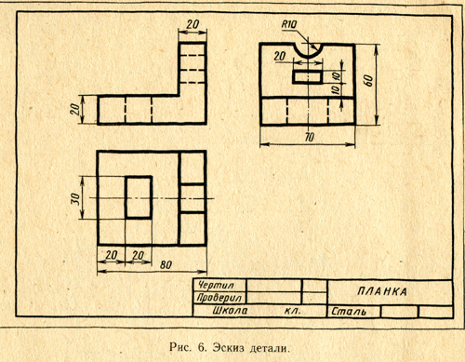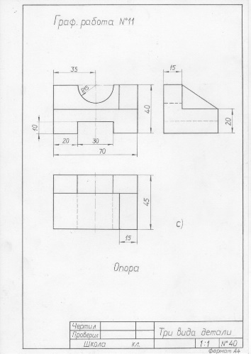**Примеры работ учащихся:**

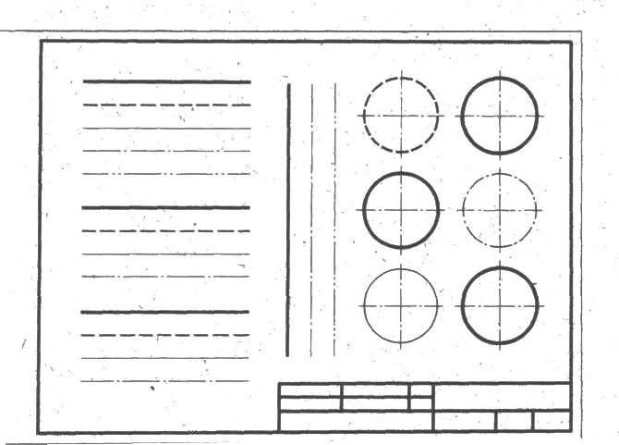

**Материально – техническое обеспечение учебного предмета черчение 8 класс.**

**Методическая литература:**

**Для учителя**

1. А.Д.Ботвинников, В.Н.Виноградов, И.С.Вышнепольский «Черчение»: Учебник для 7-8 классов общеобразовательных учреждений. М.: ООО «Издательство Астерель», 2001.

2. Д.М.Борисов «Черчение». Учебное пособие для студентов педагогических институтов по специальности. М.:Просвещение,1987, с изменениями.

3. Е.А.Василенко «Методика обучения черчению». Учебное пособие для студентов и учащихся. – М.: Просвещение,1990.

4. Н.Г.Преображенская «Черчение»: Учебник для учащихся общеобразовательных учреждений – М.: Вентана - Граф, 2004.

5. Н.А.Гордиенко «Черчение»: Учебник для 9 классов общеобразовательных учреждений. – М.: ООО «Издательство АСТ», 2001.

6. Н.В.Манцветова, Д.Ю.Майнц, К.Я.Галиченко, К.КЛяшевич «Проекционное черчение с задачами». Учебное пособие для технических специальных вузов. – М.: Высшая школа, 1978.

7. В.А. Гервер «Творческие задачи по черчению». – М.: Просвещение,1991.

**Для обучающихся**

1.Ботвинников А.Д., Виноградов В.Н., Вышнепольский И.С. Черчение: Учебник для 7-8 классов общеобразовательных учреждений. М.: ООО «Издательство Астерель», 2007.

2. Н.Г. Преображенская «Черчение»: учебник 9 класса 2010 года.

3. И.А.Воротников «Занимательное черчение». Книга для учащихся средней школы. – М.: Просвещение. 1990.

4. М.М.Селиверстов, А.И.Айдинов, А.Б.Колосов «Черчение». Пробный учебник для учащихся 7-8 классов. - М.: Просвещение, 1991.

5. Н.А.Гордиенко «Черчение»: Учебник для 9 классов общеобразовательных учреждений. – М.: ООО «Издательство АСТ», 2001.

6. В.А.Гервер «Творческие задачи по черчению». – М.: Просвещение,1991.

7.Словарь - справочник по черчению: Книга для учащихся. В. Н. Виноградов,  Е. А. Василенко и др. – М.: Просвещение,1993.

8.Карточки-задания по черчению для 8 классов. Е. А. Василенко, Е. Т. Жукова, Ю. Ф. Катханова, А. Л. Терещенко. – М.: Просвещение,1990.

**Учебные таблицы:**

М.Н.Макарова «Таблицы по черчению», 7 класс: Пособие для учителей. – М.: Просвещение, 1987.

**Инструменты, принадлежности и материалы для черчения**

1)Учебник «Черчение»;

2) Тетрадь в клетку формата А4 без полей;

3) Чертежная бумага плотная нелинованная

- формат А4

4) Миллиметровая бумага;

5) Калька;

6) Готовальня школьная

(циркуль круговой, циркуль разметочный);

7) Линейка деревянная 30 см.;

8) Чертежные угольники с углами:

а) 90, 45, 45 -градусов;

б) 90, 30, 60 - градусов.

9) Рейсшина;

10) Транспортир;

11) Трафареты для вычерчивания окружностей и эллипсов;

12) Простые карандаши – «Т» («Н»), «ТМ» («НВ»), «М» («В»);

13) Ластик для карандаша (мягкий);

14) Инструмент для заточки карандаша.